TANIMLAMA
Birim | Sağlık, Kültür ve Spor Daire Başkanlığı | Hazırlama Tarihi | 15.06.2026
Konu | Üniversitemiz Mezuniyet Tören Programının Planlanması ve Etkinlik Hazırlıklarının Eksiksiz Yürütülmesi. | PUKÖ No | 2026/07
İyileştirme Periyodu | 24.04.2026-12.06.2026
PLANLAMA
Faaliyet | Üniversitemiz Mezuniyet Tören Programının Planlanması  -Öncelikle ilgili programın planlanabilmesi için “Mezuniyet  Tertip Komitesi/Komisyonu” oluşturulur. (24.04.2026 tarihli ve 170501 sayılı yazı)  (Üniversitemizin "2025-2026 Eğitim Öğretim Yılı Mezuniyet Töreni" 11 Haziran 2026 Perşembe günü saat 14.30'da lisans ve önlisans programları ile birlikte tek gün olarak, Çotanak Spor Kompleksi'nde düzenlenmesi yönünde karar alınmıştır.)  - Mezuniyet Tören programı kapsamında planlanan işlemlerin “Mezuniyet Tören Tertip Komitesi/Komisyonu Toplantısı”’nda gündeme alınması.  - Mezuniyet Tören Programı kapsamında ihtiyaç hasıl olan mal, malzeme vs. varsa öncelikle onların temini için “Birim Tahakkuk Sorumlusu” ile “Mezuniyet Tören Tertip Komitesi/Komisyonu Toplantısı”nda ilgili etkinlik için görüşülen toplantı tutanağının paylaşılması.  -“ Mezuniyet Tören Programı kapsamında ilgili birimler ile yazışmaların yapılması (destek personeli (programdan 3 gün önce ve etkinlik günü ve sonrası olmak üzere 3 (üç) gün görevlendirilmesi, teknik personel görevlendirilmesi sağlık personeli ihtiyacı, etkinliğin duyurulması vb.)  -Dış paydaş kurumlara program bilgisi verilmesi ve programa davet edilmesi. (Giresun Valiliği)  -Mezuniyet Töreni Programı’ndan önce etkinliğin düzenleneceği alanın hazırlanması. ( SKS ve İMİD tarafından)  - Etkinlik duyurusu, Üniversitemiz ile SKS Daire Başkanlığı web sayfalarından ve sosyal medya hesaplarından paylaşıldı. (Program bilgisi ve tasarlanan program afişleri ile)
Sorumlu | Perihan İSPİROĞLU (Şube Müdürü)-Kültür Hizmetleri Birimi
Nesnel Kanıt* | 24.04.2026 tarihli ve 170501 sayılı yazı
Planlama Periyodu | 47 Gün
UYGULAMA
Faaliyet | - Etkinlik için birimlerden görevlendirilen destek personeli, İMİD’e bağlı destek personeli ile Daire Başkanlığımız emrinde görev alan İŞKUR İUP Programı kapsamındaki personelimiz, etkinlik alanını anılan tarihten 3 iş günü öncesinden hazırlamaya başladı.  - Mezuniyet Töreni günü; öğrencilerimiz, Üniversitemizin akademik ve idari personeli, Üniversitemiz ve İl protokolünden değerli misafirler etkinliğe katıldılar.  -Etkinlik kapsamında Devlet Konservatuarı ve TÖMER Halk Oyunları ekipleri sahne aldı, müzik dinletisi sunuldu.  - Mezuniyet Tören bitiminde SKS Daire Başkanlığı tarafından yapılan müzik yayınına tüm öğrenciler yöresel oyunlarla eşlik ettiler.  - Mezuniyet Tören programı kapsamında yaklaşık 5.000 öğrencimiz ve mezuniyet törenini izlemeye gelecek aileleri katılım sağladı.  -Etkinliğin sonunda görevlendirilen destek personeli, İMİD’e bağlı destek personeli ile Daire Başkanlığımız emrinde görev alan İŞKUR İUP Programı kapsamındaki personelimiz ile birlikte etkinlik alanı büyük ölçüde toparlandı/kaldırıldı.  -Etkinlik alanında kalan diğer malzemeler etkinlikten bir gün sonra kaldırıldı.
Sorumlu | Emine GÜNGÖR (Şef), Hayriye ERKAN (Bilgisayar İşletmeni), Ali HACIKÖYLÜ (Bilgisayar İşletmeni), Davut BATUR (Tekniker)
Nesnel Kanıt* | Mezuniyet Tören Programı kapsamında yazılan yazılar.  24.04.2026 tarihli ve 170501 sayılı yazı.  24.04.2026 tarihli ve 171002 sayılı yazı.  29.04.2026 tarihli ve 172162 sayılı yazı.  30.04.2026 tarihli ve 172522 sayılı yazı.  02.06.2026 tarihli ve 179335 sayılı yazı.  02.06.2026 tarihli ve 179310 sayılı yazı.  02.06.2026 tarihli ve 179342 sayılı yazı.  02.06.2026 tarihli ve 179347 sayılı yazı.  02.06.2026 tarihli ve 179351 sayılı yazı.  02.06.2026 tarihli ve 179354 sayılı yazı.  02.06.2026 tarihli ve 179378 sayılı yazı.  02.06.2026 tarihli ve 179360 sayılı yazı.  02.06.2026 tarihli ve 179382 sayılı yazı.  02.06.2026 tarihli ve 179384 sayılı yazı.  02.06.2026 tarihli ve 179379 sayılı yazı.  02.06.2026 tarihli ve 179386 sayılı yazı.  02.06.2026 tarihli ve 179329 sayılı yazı.  02.06.2026 tarihli ve 179350 sayılı yazı.  02.06.2026 tarihli ve 179357 sayılı yazı.  02.06.2026 tarihli ve 179375 sayılı yazı.  03.06.2026 tarihli ve 179349 sayılı yazı.  03.06.2026 tarihli ve 179348 sayılı yazı.  03.06.2026 tarihli ve 179541 sayılı yazı.  03.06.2026 tarihli ve 179553 sayılı yazı.  04.06.2026 tarihli ve 179367 sayılı yazı.  08.06.2026 tarihli ve 180974 sayılı yazı.  10.06.2026 tarihli ve 181832 sayılı yazı.  11.06.2026 tarihli ve 182231 sayılı yazı.  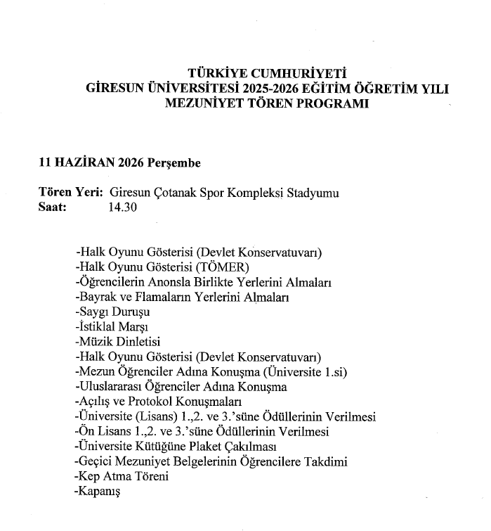
Uygulama Periyodu | 19 İş Günü
KONTROL
Faaliyet | -Mezuniyet Tören Programı sonunda etkinliği değerlendirme amaçlı anket düzenlendi.  - Düzenlenen anket neticesinde öğrencilerden program ile ilgili olumlu dönüşler alındı.
Sorumlu | Perihan İSPİROĞLU (Şube Müdürü)
Paydaş Katılımı
Nesnel Kanıt*
Kontrol Periyodu | Her gün
ÖNLEM - İYİLEŞTİRME
Faaliyet | https://docs.google.com/forms/d/1qWzU-A2QD_MFPG9EhgLN7kD4rnPI9y5D211U44zB4VQ/edit  -Yukarıda linki verilen anket düzenlenmiş olup, raporlanan anket sonuçlarına istinaden öğrencilerin programdan memnun oldukları belirlenmiştir.  -2026-2027 eğitim öğretim dönemi Mezuniyet Tören Programı planlamasında anket sonuçları da dikkate alınarak planlama yapılacaktır.
Sorumlu | Perihan İSPİROĞLU (Şube Müdürü)
Nesnel Kanıt* | --
Önlem Periyodu | Aksaklık olduğunda

* Kanıtlara ait form, fotoğraf, resmi yazı vb. belgeleri ek olarak iletmeniz gerekmektedir.

